**Получение и термические аэробные трансформации трёхкомпонентных аддуктов 2-фенил-2-имидазолинов, диметилового эфира ацетилендикарбоновой кислоты и метилпропиолата**

***Смирнова А.С., Вакуленко С.И., Голанцов Н.Е***

*Студент, 4 курс бакалавриата*

*Российский университет дружбы народов имени Патриса Лумумбы, Москва, Россия*

*E-mail: sm_anastasiyas@mail.ru*

Ранее нашей научной группой были изучены реакции 2-имидазолинов с метилпропиолатом [1]. В данной работе исследовались реакции 2-фенил-2-имидазолинов **1** с электронодефицитными алкинами – диметиловым эфиром ацетилендикарбоновой кислоты (АДКЭ) и метилпропиолатом.

В качестве исходных соединений использовались ранее полученные циклизацией соответствующих амидоспиртов 1-замещённые 2-фенил-2-имидазолины **1**. Синтез аддуктов **2** проводилась при 0-5°С, раствор АДКЭ и метилпропиолата добавляли по каплям в течение 15 минут, реакция проходила за 1 ч. Аддукты **2** выделялись методом колоночной хроматографии и представляли собой аморфные вещества желтого цвета (Схема 1).

Следующий этап работы заключался в кипячении аддуктов **2** в о-ксилоле в присутствии кислорода воздуха. После исчезновения исходного вещества (1,5–2 ч) тёмно-красную реакционную смесь охлаждали и в результате колоночной хроматографии были выделены флуоресцирующие продукты **3a,b** с максимами испускания 489 и 512 нм, соответственно. (Схема 1).

Полученные соединения **2** и **3** охарактеризованы совокупностью спектральных характеристик (ЯМР 1Н и 13С, ИК, HRMS), подтверждающих их структуру.

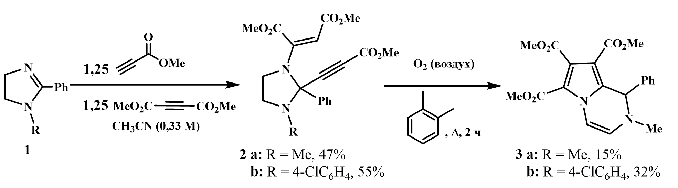

Схема 1. Трехкомпонентная реакция образования аддуктов **2** и их дальнейшая трансформация при кипячении в о-ксилоле

Проведение термической трансформации аддукта **2а** в хлорбензоле в присутствии серы не привело к существенному повышению выхода соединения **3а**, в то же время использование таких окислителей, как хлоранил или DDQ и вовсе приводило только к смоообразным продуктам.

Таким образом, нами показана возможность образования трёхкомпонентных аддуктов 2-имидазолинов, ацетилендикарбонового эфира и метилпропиолата, а также их превращения в производные 1,2-дигидропирроло[1,2-a]пиразина.

**Литература**

1. Golantsov, N. E.; Golubenkova, A. S.; Festa, A. A.; Varlamov, A. V.; Voskressensky, L. G. A Domino Route toward Polysubstituted Pyrroles from 2-Imidazolines and Electron-Deficient Alkynes. Org. Lett. **2020**, 22 (12), 4726–4731.